22716341_CaoThanhDong
LAB06
1. CMS theo cấu trúc Microkernel:
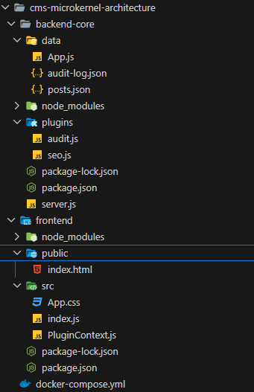
Cấu trúc thư mục
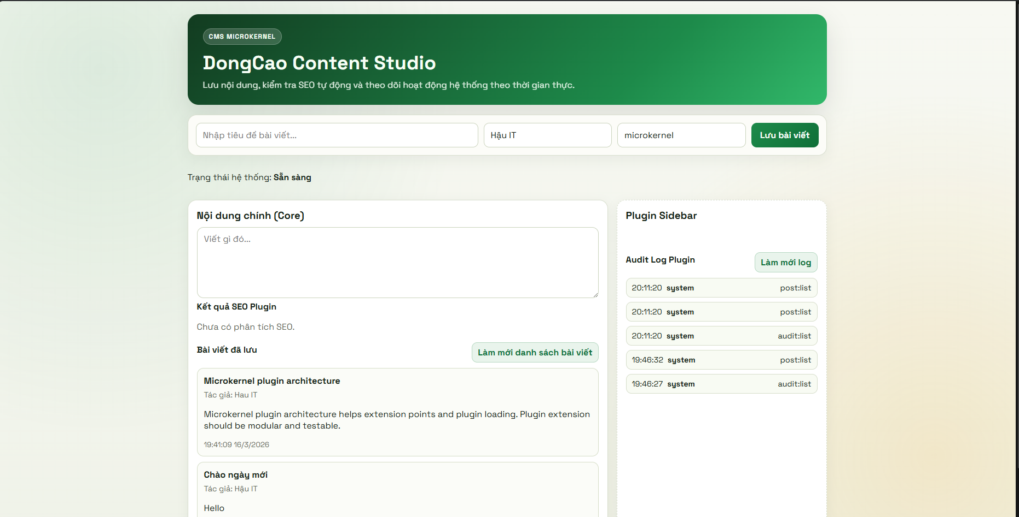
Giao diện chính
Giải thích:
- Hệ thống thực hiện được 3 chức năng:
+ Content Service (Core): Quản lý việc lưu trữ nội dung bài viết.
+ SEO Plugin (Extension): Tự động kiểm tra mật độ từ khóa khi bài viết được lưu.
+ Audit Log Plugin (Extension): Ghi lại nhật ký mọi hoạt động trong hệ thống (ai đã làm gì).
- Có 2 plug-in
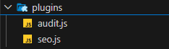
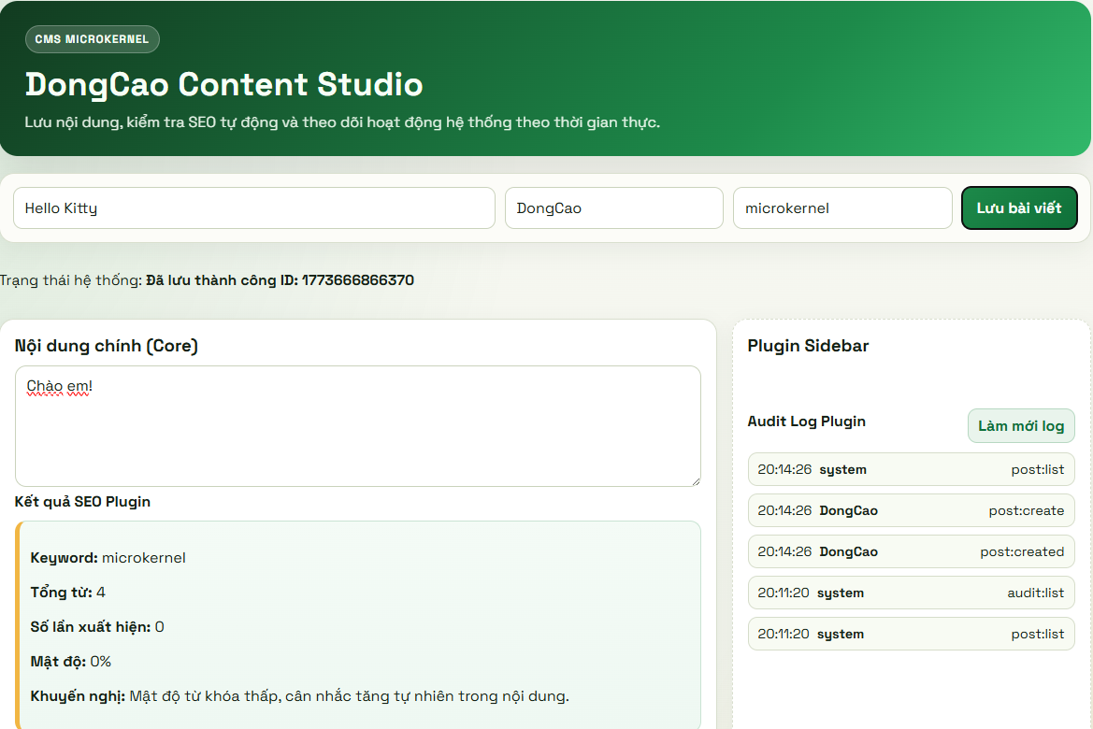

2. CMS theo cấu trúc Layer Architecture:
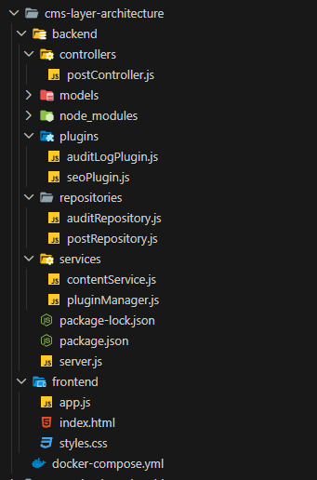
Cấu trúc thư mục
